2022年度四川省科学技术奖提名公示
推荐奖种：四川省科学技术进步奖
项目名称：超高分子量聚硅氧烷关键技术开发及应用
提名者：成都市科技局
提名意见：
项目简介：项目“超高分子量聚硅氧烷关键技术开发及应用”采用分段聚合、定向聚合等技术合成超高分子量聚氧硅烷，分子量Mw≧100W，且具有多支链结构。并加入大分子相容剂来改善聚硅氧烷和高分子材料的相容性。再通过双螺杆挤出机将聚硅氧烷与载体树脂共混挤出造粒。项目的研究开发攻克了聚硅氧烷母料制备过程中的关键共性问题，实现国内关键技术突破。制备产品可有效提高材料溶体流动性，改善制品外观、脱模性、耐磨耐刮擦性、爽滑性等。实现产品在电线电缆、汽车改性料、包装薄膜等领域的应用，延长产业链。
项目知识产权：项目拥有多项授权发明专利和实用新型专利。同时，项目研究开发产品于2018年通过中科合创（北京）科技成果评价中心成果评价，成果水平国内领先。
项目技术创新及先进性
（1）采用分段聚合-定向合成技术，从工艺路线上彻底解决分子量低、易析出、 发粘等一系列传统聚硅氧烷制备技术中难以解决的科学和工程化问题。
（2）创造性的提出了以双螺杆挤出机为反应器，解决了超高分子量物质的输送、计量、混合等难题，将混合、反应和脱挥同步进行，既提高了效率，还具有能耗低、产率高的特点。
（3）项目产品国内领先，可满足不同应用条件对材料性能的要求，可应用于电线电缆，包装薄膜、工程塑料等领域，实现替代进口。
项目效益
项目的实施，累计实现销售收入33373万元，实现利润6239万元，纳税1679万元，出口创汇1068万美元，取得了良好的经济效益。
项目的实施累计缴纳税额1679万元，解决了15余人的就业问题，为社会提供更多就业岗位，有效带动区域经济发展。

提名该项目为四川省科学技术进步奖。
专利
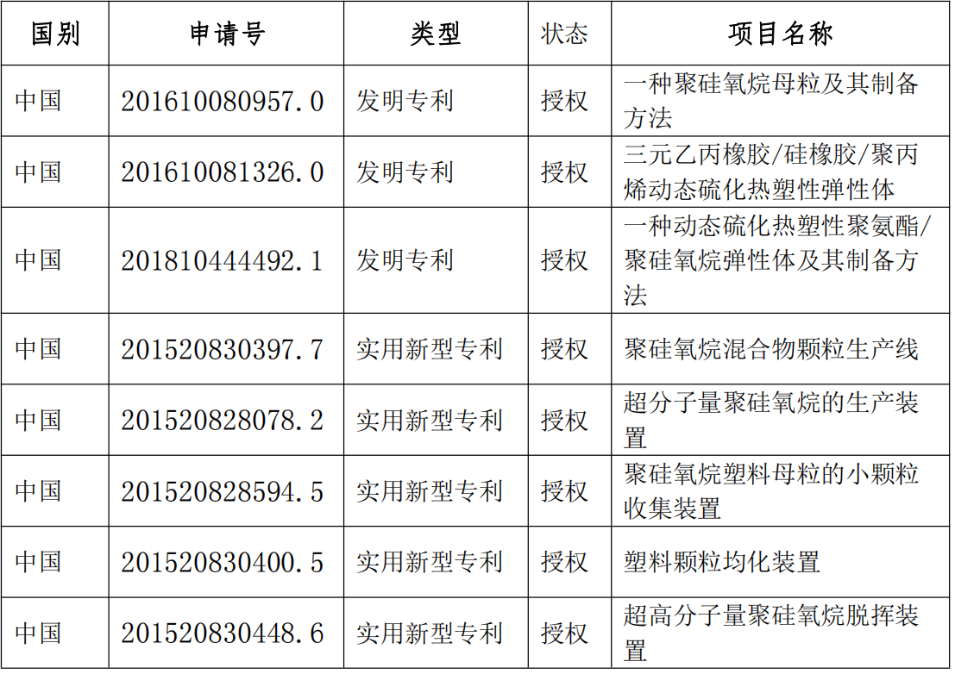
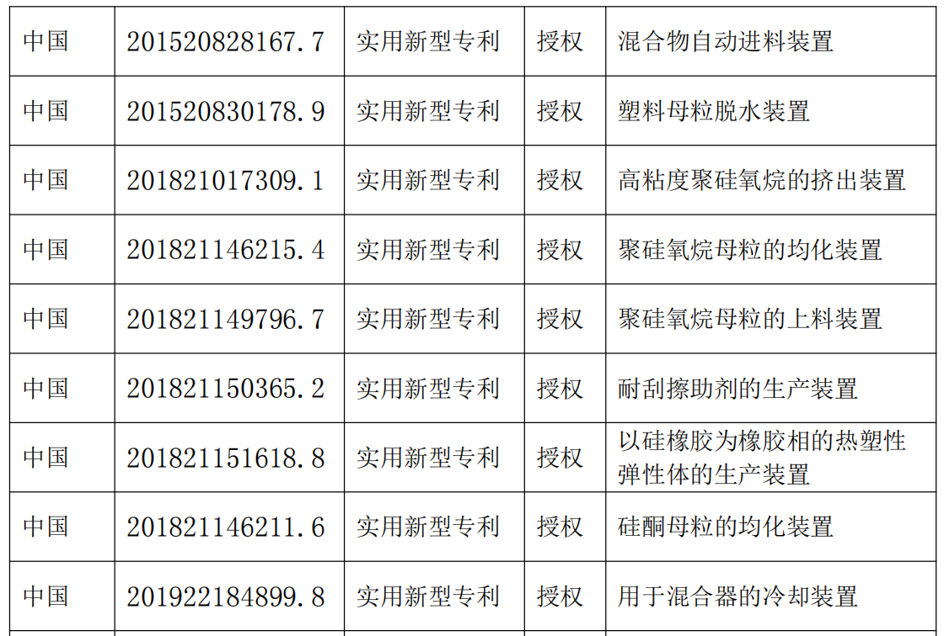
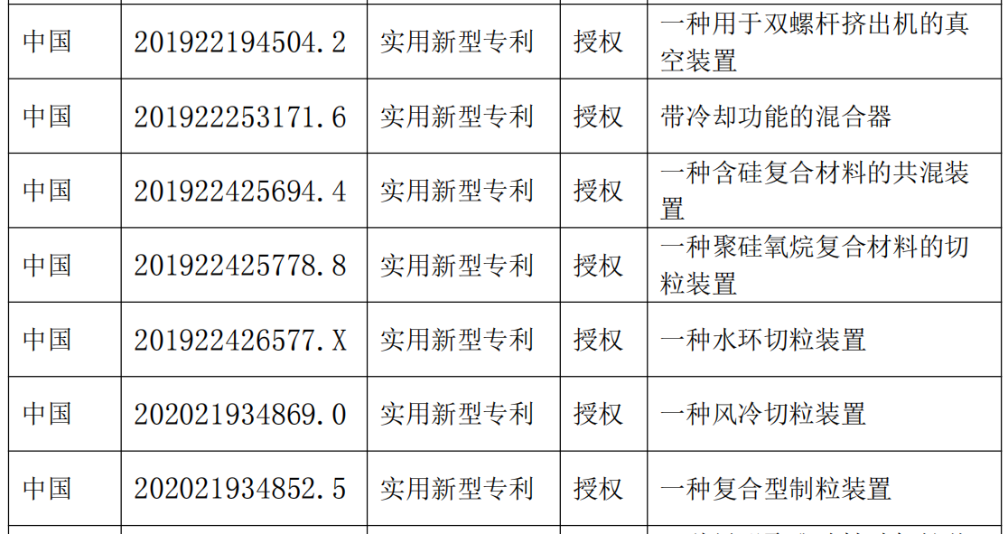

主要完成人情况：
序号 | 姓名 | 行政  职务 | 技术  职称 | 工作  单位 | 完成  单位 | 对本项目技术创造性贡献
1 | 徐龙平 | 董事长兼技术中心负责人 | 工程师 | 成都思立可科技有限公司 | 成都思立可科技有限公司 | 作为课题组长，主持课题研究工作，完成理论研究、设备研发及应用，负责报告编写等研究工作。主要贡献有：提出了分步法制备聚硅氧烷技术，首先合成了可反应大分子硅氧烷预聚体，再通过可反应大分子预聚体与含活泼氢聚硅氧烷加成反应，制备了一种具有支链结构的超高分子量聚硅氧烷材料，实现了新型多功能超高分子量聚硅氧烷的多领域应用，获得了国家专利保护。
2 | 雷霆 | 总经理 | 工程师 | 成都思立可科技有限公司 | 成都思立可科技有限公司 | 作为课题副组长，完成理论研究、设备研发及应用，负责报告编写等研究工作。主要贡献有：提出了研发了以双螺杆挤出机尾反应器，混合、反应和脱挥同步进行的工艺，开发了新型聚硅氧烷合成的新设备，实现分段聚合技术制备聚硅氧烷，获得了国家专利保护。
3 | 谢刚 | 研发技术人员 | 工程师 | 成都思立可科技有限公司 | 成都思立可科技有限公司 | 作为课题主要研究人员。完成理论研究、设备研发及产品应用等研究工作。
4 | 张爱民 | 教授 | 教授 | 四川大学 | 四川大学 | 作为课题研究人员。对课题工作进行技术指导，优化调整，负责数据监测、方法测评分析等研究工作。
5 | 赵天宝 | 副教授 | 副教授 | 西华大学 | 西华大学 | 作为课题主要研究人员。完成理论研究、设备工艺及产品开发、报告编写、检验检测分析等研究工作。
6 | 陈宝书 | 研究员 | 研究员 | 西华大学 | 西华大学 | 作为课题主要研究人员。完成理论研究、设备工艺及产品开发、报告编写、检验检测分析等研究工作。
7 | 王伟杰 | 研发经理 | 工程师 | 成都思立可科技有限公司 | 成都思立可科技有限公司 | 作为课题主要研究人员。完成理论研究、设备研发及产品应用等研究工作。
8 | 何雅僖 | 研发副经理 | 助理工程师 | 成都思立可科技有限公司 | 成都思立可科技有限公司 | 作为课题主要研究人员。完成理论研究、设备研发及产品应用等研究工作。
9 | 陈良兵 | 研发技术人员 | 助理工程师 | 成都思立可科技有限公司 | 成都思立可科技有限公司 | 作为课题主要研究人员。完成理论研究、设备研发及产品应用等研究工作。

完成单位
完成单位 | 对本项目重要科学发现的贡献
成都思立可科技有限公司 | 成都思立可科技限公司在项目开展过程中牵头负责团队组建、技术攻关及测试应用等工作，对本项目重要科学发现的贡献主要在于：  （1）组织相关科技人员，投入1500余万元用于项目开发及市场推广；  （2）组织项目并提出了分步法制备聚硅氧烷技术，首先合成了可反应大分子硅氧烷预聚体，再通过可反应大分子预聚体与含活泼氢聚硅氧烷加成反应，制备了一种具有支链结构的超高分子量聚硅氧烷材料。  （3）研发了以双螺杆挤出机尾反应器，混合、反应和脱挥同步进行的工艺，开发了新型聚硅氧烷合成的新设备，实现分段聚合技术制备聚硅氧烷，该生产工艺具有高产出、低能耗等优点。  （4）开发了低烟无卤线缆用润滑剂（聚硅氧烷母粒）新产品，并实现规模销售。  （5）实现了新型多功能超高分子量聚硅氧烷的多领域应用，制备的聚硅氧烷母粒，产成品性能可根据配比参数设计、添加比例参数调整、制备工艺创新优化等来实现，以满足不同应用条件对助剂性能的要求，可作为润滑剂、耐刮擦剂、加工助剂等使用，应用领域包括电子、汽车、机械、医疗等领域。
四川大学 | 四川大学在项目开展过程中主要材料设计及技术指导。
西华大学 | 西华大学在项目开展过程中主要承担材料设计、表征分析，技术指导等工作。

四川思立可科技有限公司
2022年4月26日

